2018. január 30.
STRATOSZ látogatás

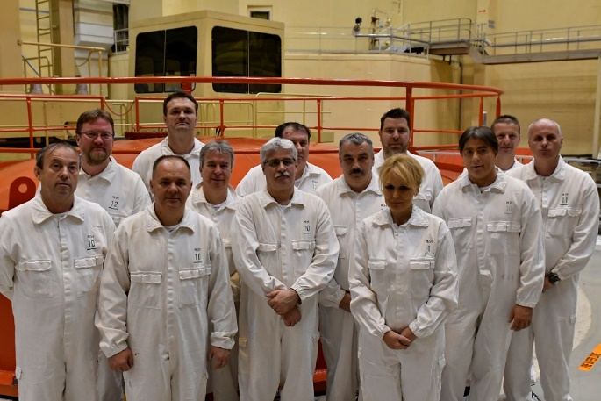
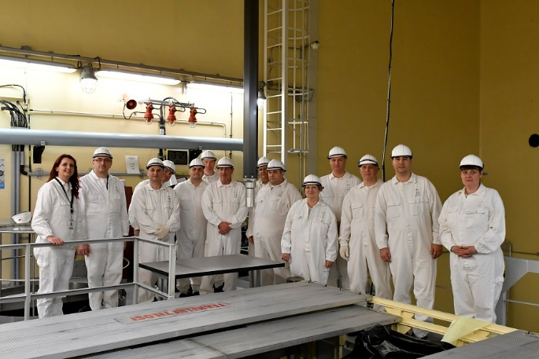
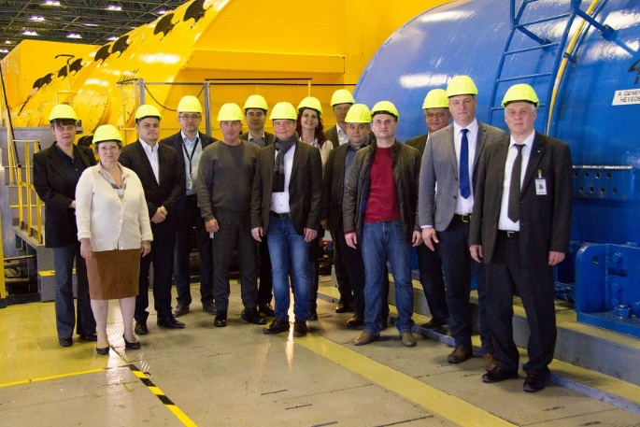
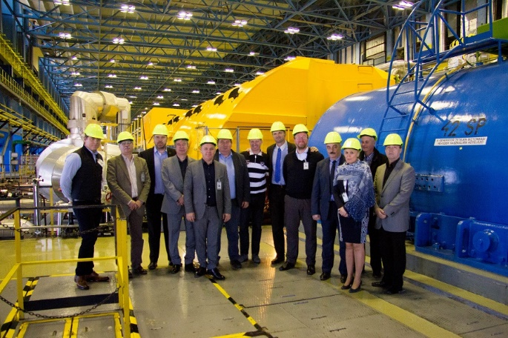
2018. január 30-án a STRATOSZ, azaz a Stratégiai és Közszolgáltató Társaságok Országos Szövetségének tagjai (közlekedési, vízügyi, postai, vasúti cégek vezetői, képviselői) tiszteltek meg minket azzal, hogy meghívásunkat elfogadva körbevezethettük őket a paksi atomerőműben. A STRATOSZ-nak az MVM cégcsoport is tagja.
A vendégeknek az MVM PA Zrt. vezérigazgatója tartott általános ismertetést a vállalatról, majd a csapat (két részre osztva) a primerkörben, a blokkvezénylőben és a turbinacsarnokban ismerkedett az erőművel. A cég kommunikációs (dr. Kovács Antal) és üzemviteli (Takács Zoltán) igazgatói csatlakoztak hozzánk, hogy kérdés ne maradhasson válasz nélkül a nagy létszám ellenére sem. Sok és szerteágazó kérdéseket kaptunk, akár pl. a vízkezelési technológiáról is.

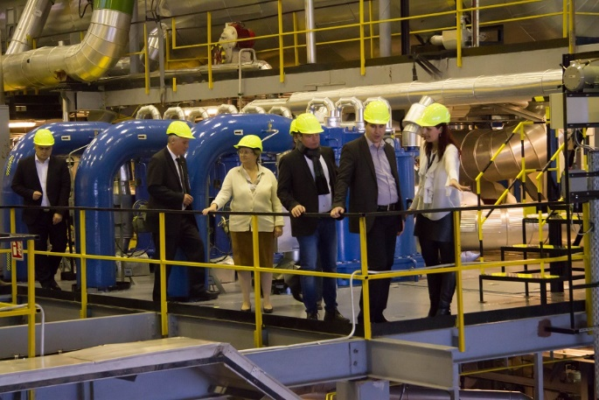
A látogatás után egy jó hangulatú ebédre láttuk vendégül a Szövetség képviselőit, az ebéden Süli János miniszter úr is részt vett, így a vendégek a leghitelesebb információkat kaphatták a Paks II. beruházást érintő kérdésekre is.

A WiN részéről Endrei Katalin és Szabó Ágota kísérte a vendégeket.

